Событийный календарь на 2022 год
ЯНВАРЬ
ФОТО
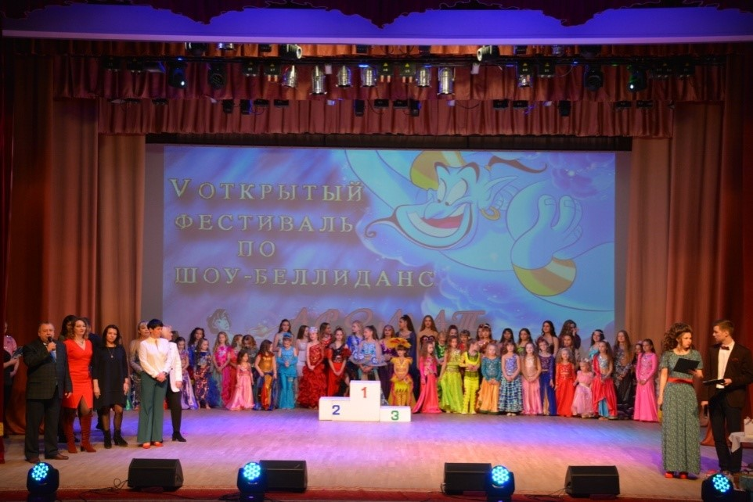
16 января
VI районный фестиваль-конкурс по шоу-bellydance «Аромат Востока» (г. Слоним)

Фестиваль-конкурс «Аромат Востока» – фееричное шоу, наполненное яркими, красочными выступлениями воспитанниц студии восточного танца «ЛейЛа» в технике bellydance.
В программе: конкурсная программа, выступление солистов ГУК «Слонимский центр культуры и отдыха», награждение участниц конкурсной программы.
Тел.: +3751562 51636 , ГУК «Слонимский центр культуры и отдыха»
http://www.slonimrdk.by

16 студзеня
VI раённы фестываль-конкурс па шоу-bellydance «Аромат Востока» (г. Слонім)

Фестываль-конкурс «Аромат Востока» - феерычнае шоу, напоўненае яркімі, маляўнічымі выступамі ўдзельніц студыі танца «ЛэйЛа» у тэхніцы bellydance.
У праграме: конкурсная праграма, выступ салістаў ДУК «Слонімскі цэнтр культуры і адпачынку», ўзнагароджанне ўдзельнікаў конкурснай праграмы.
Тэл .: +3751562 51636
http://www.slonimrdk.by

16 January
VI regional show-bellydance festival-contest «Aroma of the East» (Slonim)
The festival-contest «Aroma of the East» is a enchanting show filled with bright, colorful performances of participants of the studio of oriental dance «Leila», created in the technique of bellydance.
The program includes: competitions, a performance of soloists of Slonim Center of Culture and Recreation, an animation program for children, awarding of participants of the contest program.
Phone: +3751562 51636
http://www.slonimrdk.by
ФЕВРАЛЬ
ФОТО
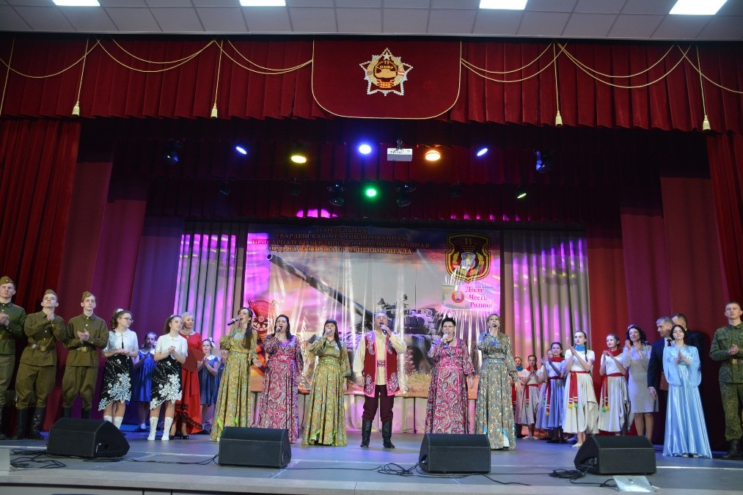
22 февраля
Праздник, посвященный Дню защитников Отечества и Вооруженных Сил Республики Беларусь «Отчизне служат настоящие мужчины!» (г. Слоним)

Праздник представляет собой ряд мероприятий, посвященных Дню защитников Отечества.
В программе:
- выставка современного оружия;
- выставка военной формы разных стран мира;
- плац-концерт военного духового оркестра под руководством гвардии майора Р.Яцына (в/ч 33933);
- торжественная церемония награждения;
- праздничный концерт лучших любительских коллективов г.Слонима.
Тел.: +3751562 51636, ГУК «Слонимский центр культуры и отдыха»
http://www.slonimrdk.by

22 лютага
Свята, прысвечанае Дню абаронцаў Айчыны і Узброеных Сіл Рэспублікі Беларусь «Отчизне служат настоящие мужчины!»
(г. Слонім)

Свята ўяўляе сабой шэраг мерапрыемстваў, прысвечаных Дню Абаронцаў Айчыны.
У праграме:
- выстава сучаснай зброі;
- выстава ваеннай формы розных краін свету;
- пляц-канцэрт ваеннага духавога аркестра пад кіраўніцтвам гвардыі маёра Р. Яцына (в /ч 33933);
- урачыстая цырымонія ўзнагароджання;
- святочны канцэрт лепшых аматарскіх калектываў г. Слоніма.
Тел.: +3751562 51636
http://www.slonimrdk.by

February, 22d
«Real men serve the Fatherland!» A holiday dedicated to the Day Motherland Defenders and the Armed Forces of the Republic of Belarus (Slonim)

The holiday presents a series of events dedicated to the Day of Defenders of Motherland.
The program includes:
- exhibition of modern weapons,
- exhibition of military uniform of different countries of the world,
- a parade concert of the military brass band led by Major R. Yatsyna (military unit 33933),
- solemn ceremony of rewarding,
- festive concert of the best amateur groups of Slonim.
Phone: +3751562 51636
http://www.slonimrdk.by

МАРТ
ФОТО
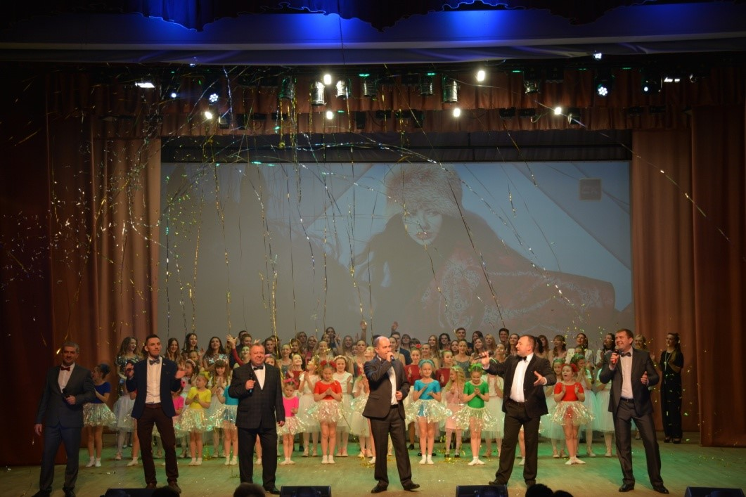
4 марта
Праздничный концерт «Ты – Женщина! Вселенная Любви!»
(г. Слоним)

Вместе с весной к нам приходит прекрасный и замечательный праздник – День женщин! Этот день согрет лучами солнца, женскими улыбками и украшен россыпью цветов!
В честь 8 марта, концерт станет настоящим признанием в любви для прекрасной половины нашего города!
Тел.: +3751562 51636, ГУК «Слонимский центр культуры и отдыха»
http://www.slonimrdk.by

4 сакавіка
Святочны канцэрт «Ты – Женщина! Вселенная Любви!»
(г. Слонім)

Разам з вясной да нас прыходзіць выдатны і цудоўнае свята – Дзень жанчын! Гэты дзень сагрэцца прамянямі сонца, жаночымі ўсмешкамі і упрыгожаны россыпам кветак!
У гонар 8 сакавіка, канцэрт стане сапраўдным прызнаннем у любові для прыгожай паловы нашага горада!
Тел.: +3751562 51636
http://www.slonimrdk.by

March, 4th
Festive concert «You are a Woman! The Universe of Love!»
(Slonim)

With the spring comes a beautiful and wonderful holiday-women's Day! This day is warmed by the rays of the sun, women's smiles and decorated with a scattering of flowers!
In honor of March 8, the concert will be a real Declaration of love for the beautiful half of our city!
Phone:+3751562 51636
http://www.slonimrdk.by

ФОТО
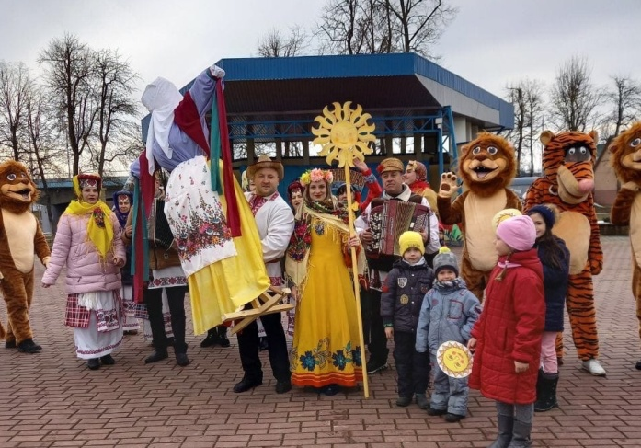
05 марта
Народное гуляние «Масленичные забавы» (г. Слоним)

В городском парке города Слонима жители и гости праздника смогут увидеть яркое театрализованное представление с участием разных сказочных персонажей. Поучаствовать в веселых играх и забавах, конкурсах и состязаниях, флешмобе по бытовым танцам. Выбрать лучшее «масленичное чучело». Принять участие в квест-игре «Пропавшая масленица», в мастер-классах по изготовлению масленичных кукол. Послушать народные песни, поводить хороводы около костра. Сжечь главный символ праздника – «Масленичное чучело».
Госпожа «Масленица» угостит присутствующих на празднике горячими блинами.
На протяжении всего праздника будут работать: фотозоны, выставки народного творчества, аттракционы, тематические подворья на которых можно будет угоститься блинами, попробовать уху и отведать «солдатской каши».
Тел.: +375 1562 46820, ГУК «Слонимский районный центр культуры, народного творчества и ремёсел»

05 сакавіка
Народнае гулянне “Масленічныя забавы (г. Слонім)

У гарадскім парку горада Слоніма жыхары і госці свята змогуць пабачыць яркае тэатралізаванае прадстаўленне з удзелам розных казачных персанажаў. Паўдзельнічаць у вясёлых гульнях і забавах, конкурсах і спаборніцтвах, флэшмобе па побытавых танцах. Выбраць лепшае “масленічнае пудзіла”. Прыняць удзел у квэст-гульні “Зніклая масленіца”, у майстар-класах па вырабу масленічных лялек. Паслухаць народныя песні, павадзіць карагоды каля вогнішча. Спаліць галоўны сімвал свята – “Масленічнае пудзіла”.
Спадарыня “Масленіца” пачастуе ўсіх прысутных на свяце гарачымі блінамі.
На працягу ўсяго свята будуць працаваць: фатазоны, выстаўкі народнай творчасці, атракцыёны, тэматычныя падворкі на якіх можна будзе пачаставацца блінамі, паспрабаваць уху і паспытаць “салдацкай кашы”.
Тэл.: +375 1562 46820, ДУК “Слонімскі раённы цэнтр культуры, народнай творчасі і рамёстваў”

05 march
Folk festivities "Pancake week fun" (Slonim)
In the city park of the city of Slonim, residents and guests of the holiday will be able to see a vivid theatrical performance with the participation of various fairy-tale characters. Participate in fun games and amusements, contests and competitions, a flash mob for household dances. Choose the best "Shrovetide effigy". Take part in the quest game "The Lost Maslenitsa", in master classes on making Maslenitsa dolls. Listen to folk songs, dance around the fire. Burn the main symbol of the holiday - "Shrovetide effigy".
Mrs. "Maslenitsa" will treat those present at the holiday with hot pancakes.
Throughout the holiday, there will be work: photo zones, exhibitions of folk art, attractions, thematic courtyards where you can treat yourself to pancakes, taste fish soup and taste "soldier's porridge".
Telephone: +375 1562 46820, GUK "Slonim Regional Center of Culture, Folk Art and Crafts"

ФОТО
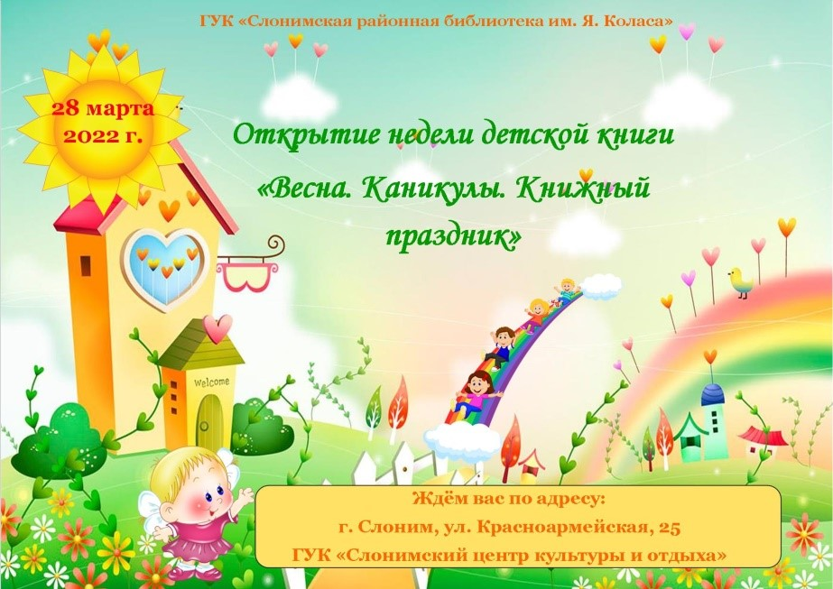
29 марта
Открытие Недели детской книги «Весна. Каникулы. Книжный праздник» (г. Слоним)

На праздник приглашаем учащихся школ города, района и всех любителей книг. Ребят ждёт развлекательное шоу из музыкальных и литературных номеров, викторины, встреча с писателями, книжные выставки, посвящённые юбилеям писателей и книг.
Тел.: +375 1562 6 22 40
http://slonimlibkolas.by

29 сакавіка
Адкрыццё Тыдня дзіцячай кнігі «Вясна. Канікулы. Кніжнае свята» (г. Слонім)

На свята запрашаем навучэнцаў школ горада, раёна і ўсіх аматараў кніг. Рабят чакае забаўляльнае шоу з музычных і літаратурных нумароў, віктарыны, сустрэча з пісьменнікамі, кніжныя выставы, прысвечаныя юбілеям пісьменнікаў і кніг.
Тэл.: +375 1562 6 22 40
http://slonimlibkolas.by

March 29
Opening of the Children's Book Week «Spring. Holidays. Book pradnik» (Slonim)

We invite students of schools of the city the district and all book lovers to the holiday. The children will have an entertaining show of musical and literary numbers, quizzes, a meeting with writers, book exhibitions dedicated to the anniversaries of writers and books.
Phone: +375 1562 6 22 40
http://slonimlibkolas.by

АПРЕЛЬ
ФОТО
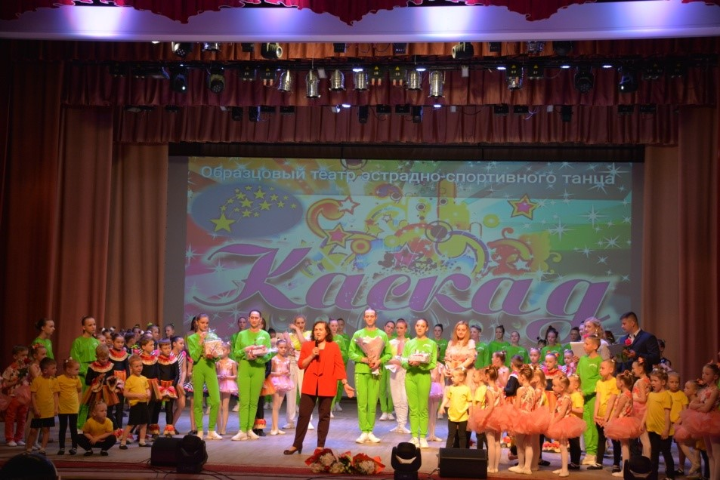
29 апреля
Концерт «Апрельские встречи с «Каскадом», приуроченный 30-летию образцового театра эстрадно-спортивного танца «Каскад»
(г. Слоним)

Образцовый театр эстрадно-спортивного танца «Каскад» отличается стабильной творческой деятельностью, высоким художественным уровнем концертных программ и исполнительского мастерства. Каждое выступление
коллектива - яркое событие, сказочный театр, неизвестная история, волшебный образ: разнообразный, неповторимый, всегда удивительный и загадочный.
Тел.: +3751562 51636, ГУК «Слонимский центр культуры и отдыха»
http://www.slonimrdk.by

29 красавіка
Канцэрт «Апрельские встречи с «Каскадом», прымеркаваны да 30-годдзя ўзорнага тэатра эстрадна-спартыўнага танца «Каскад»
(г. Слонім)
Узорны тэатр эстрадна-спартыўнага танца “Каскад” адрозніваецца стабільнай творчай дзейнасцю, высокім мастацкім узроўнем канцэртных праграм і выканальніцкага майстэрства.
Кожнае выступленне калектыву - яркая падзея, казачны тэатр, невядомая гісторыя, чароўны вобраз: разнастайны, непаўторны, заўсёды дзіўны і загадкавы.
Тэл.: +3751562 51636
http://www.slonimrdk.by

29 April
The concert «April meetings with the Cascade», dedicated to the 30th anniversary of the exemplary theater of pop and sports dance «Cascade» (Slonim)

The exemplary theatre of estrade and sporting dance «Cascade» is characterized by stable creative activity, high artistic level of concert programs and performing mastery. Each performance of the collective becomes a bright event, a fairytale theatre, an unknown story, a magical image: diverse, unique, always amazing and mysterious.
Phone: +3751562 51636
http://www.slonimrdk.by

МАЙ
ФОТО
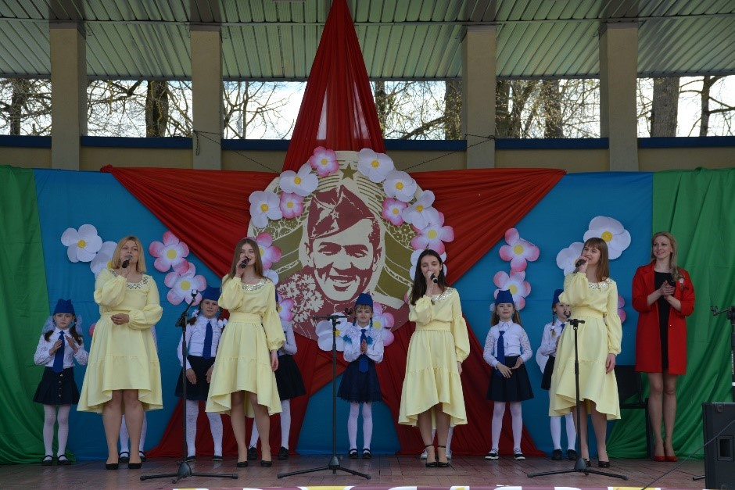
9 мая
Праздничные мероприятия, посвященные Дню Победы «И снова май, цветы, салют и слёзы!» (г. Слоним)

День Победы – праздник славы, памяти и гордости для каждого жителя Республики Беларусь.
В программе:
- митинг «Поклон героям павшим и живым»;
- праздничный концерт «Эхо войны и память сердца»;
- спортивные мероприятия;
- работа детских площадок;
- аттракционы;
- праздничный фейерверк;
- республиканская акция «Споём «День Победы» вместе!».
Тел.: +3751562 51636, ГУК «Слонимский центр культуры и отдыха»
http://www.slonimrdk.by

9 мая
Святочныя мерапрыемствы, прысвечаныя Дню Перамогі «И снова май, цветы, салют и слёзы!» (г. Слонім)

Дзень Перамогі-свята славы, памяці і гонару для кожнага жыхара Рэспублікі Беларусь.
У праграме:
- мітынг «Поклон героям павшим и живым»;
- святочны канцэрт «Эхо войны и память сердца» ;
- спартыўныя мерапрыемствы;
- праца дзіцячых пляцовак;
- атракцыён;
- святочны феерверк;
- рэспубліканская акцыя “Праспяваем “Дзень Перамогі” разам!”
Тэл.: +3751562 51636
http://www.slonimrdk.by

9th May
Festive events dedicated to the Victory Day “The echo of war and the memory of the heart” (Slonim)

Victory day is a celebration of glory, memory and pride for every citizen of the Republic of Belarus.
In the program:
- rally “Bow to the heroes of the fallen and the living”;
- festive concert “Echo of war and memory of the heart”;
- sporting activity;
- operation of playgrounds;
- attractions;
- festive fireworks.
Phone: +3751562 51636
http://www.slonimrdk.by

ФОТО
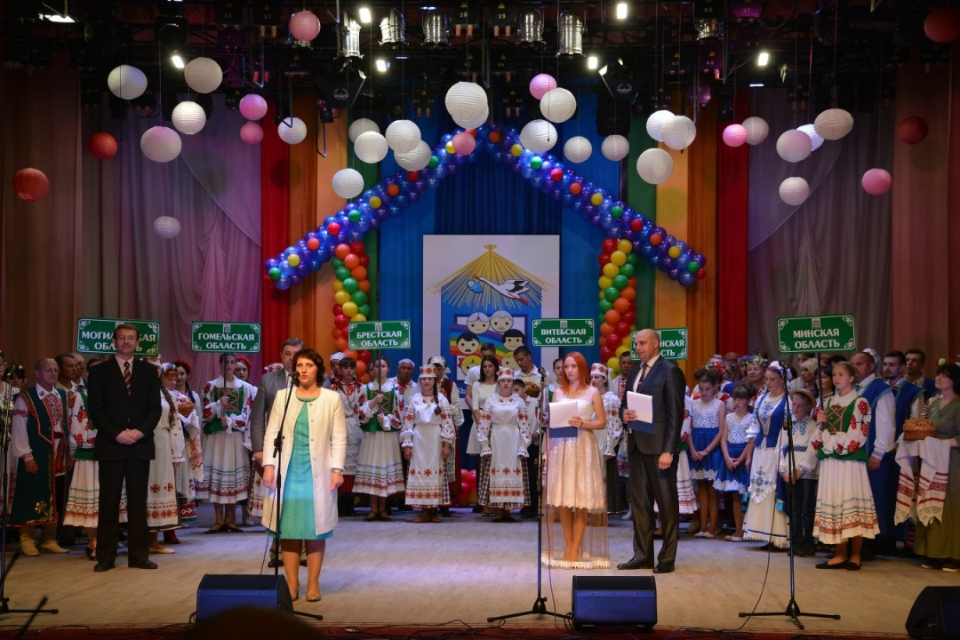
13-15 мая
VI Республиканский фестиваль семейного творчества “Жывіце ў радасці” (г.Слоним)

С целью повышения социального статуса, роли и значимости семьи в обществе, в городе Слониме состоится VI Республиканский фестиваль семейного творчества “Жывіце ў радасці”.
В конкурсной программе фестиваля принимают участие творческие семьи из всех областей республики. Компетентное жюри, в состав которого входят известные деятели культуры Беларуси, оценивают конкурсантов в следующих номинациях: хоровом исполнении, хореографии, игре на музыкальных инструментах, в области декоративно-прикладного искусства, фольклора и этнографии.
Республиканский фестиваль семейного творчества «Живите в радости» – это яркое событие в культурной жизни Гродненщины, которое собирает вместе артистов и мастеров, любителей и профессионалов, объединённых желанием сберегать и развивать традиции семейного художественного творчества.
Тел.: +3751562 51636, ГУК «Слонимский центр культуры и отдыха»
http://www.slonimrdk.by

13-15 мая
VI Рэспубліканскі фестываль сямейнай творчасці "Жывіце ў радасці" (г. Слонім)

З мэтай павышэння сацыяльнага статусу, ролі і значнасці сям'і ў грамадстве, у горадзе Слоніме адбудзецца VI Рэспубліканскі фестываль сямейнай творчасці “Жывіце ў радасці”.
У конкурснай праграме фестывалю прымаюць удзел творчыя сем'і з усіх абласцей рэспублікі. Кампетэнтнае журы, у склад якога ўваходзяць вядомыя дзеячы культуры Беларусі, ацэньваюць канкурсантаў у наступных намінацыях: харавым выкананні, харэаграфіі, ігры на музычных інструментах, у галіне дэкаратыўна-прыкладнога мастацтва, фальклору і этнаграфіі.
Рэспубліканскі фестываль сямейнай творчасці “Жывіце ў радасці” – гэта яскравая падзея ў культурным жыцці Гродзеншчыны, якое збірае разам артыстаў і майстроў, аматараў і прафесіяналаў, аб'яднаных жаданнем зберагаць і развіваць традыцыі сямейнай мастацкай творчасці.
Тел.: +3751562 51636
http://www.slonimrdk.by

May 14-16
VI Republican festival of family arts “Live in joy!” (Slonim)

With the aim of improving the social status, the role and importance of the family in society, in the town of Slonim will be held VI Republican festival of family arts “Jiva radasts”.
Creative families from all regions of the republic take part in the competition program of the festival. the competent jury, which includes well-known cultural figures of belarus, evaluates the contestants in the following categories: choral performance, choreography, playing musical instruments, arts and crafts, folklore and ethnography.
The Republican Festival of Family Creativity “Live in Joy” is a bright event in the cultural life of the Grodno region, which brings together artists and masters, amateurs and professionals, united by the desire to preserve and develop the traditions of family artistic creativity.
Phone: +3751562 51636
http://www.slonimrdk.by

ФОТО
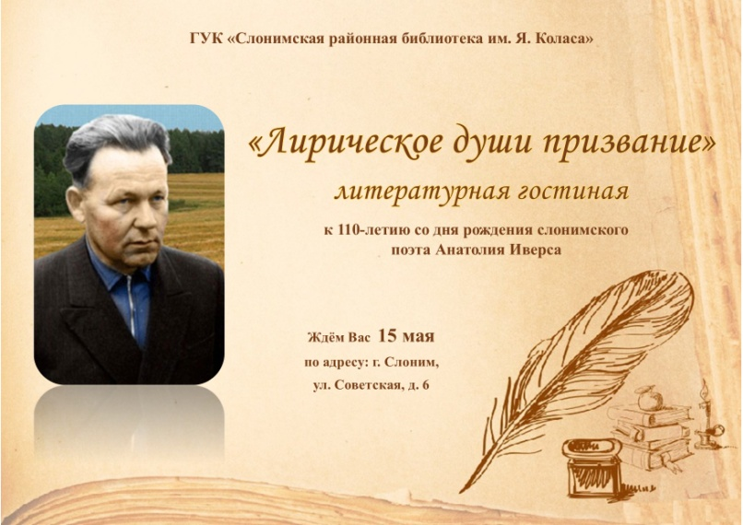
15 мая
Литературная гостиная «Лирическое души призвание» (г.Слоним)

К 110-летию со дня рождения слонимского поэта Анатолия Иверса Слонимская районная библиотека имени Я. Коласа приглашает любителей поэтического слова на литературную гостиную «Лирическое души призвание». Гости мероприятия познакомятся с биографией поэта, будут иметь возможность услышать интересные воспоминания о нём, посетить музей белорусской книги и музейную комнату Олега Лойко. Совершить путешествие по творчеству нашего земляка помогут учащиеся школ, в исполнении которых прозвучат избранные стихи поэта.
Тел.: +375 1562 6 94 70
http://slonimlibkolas.by

15 мая
Літаратурная гасцёўня “Лірычнае душы прызванне” (г.Слонім)
Да 110-годдзя з дня нараджэння Слонімскага паэта Анатоля Іверса Слонімская раённая бібліятэка імя Я. Коласа запрашае аматараў паэтычнага слова на літаратурную гасцёўню “Лірычнае душы прызванне”. Госці мерапрыемства пазнаёмяцца з біяграфіяй паэта, будуць мець магчымасць пачуць цікавыя ўспаміны пра яго, наведаць музей беларускай кнігі і музейны пакой Алега Лойкі. Здзейсніць падарожжа па творчасці нашага земляка дапамогуць навучэнцы школ, у выкананні якіх прагучаць выбраныя вершы паэта.
Тэл.: +375 1562 6 94 70
http://slonimlibkolas.by

May 15
Literary lounge “Lyrical vocation of the soul” (Slonim)

On the occasion of the 110th anniversary of the birth of the Slonim poet Anatoly Ivers, the Slonim District Library named after Ya. Kolas invites lovers of the poetic word to the literary living room “Lyrical soul vocation”. The guests of the event will get acquainted with the biography of the poet, will have the opportunity to hear interesting memories about him, visit the museum of the Belarusian book and the museum room of Oleg Loiko. Students of schools will help to make a journey through the work of our countryman , in the performance of which selected poems of the poet will be performed.
Phone: +375 1562 6 94 70
http://slonimlibkolas.by

ФОТО
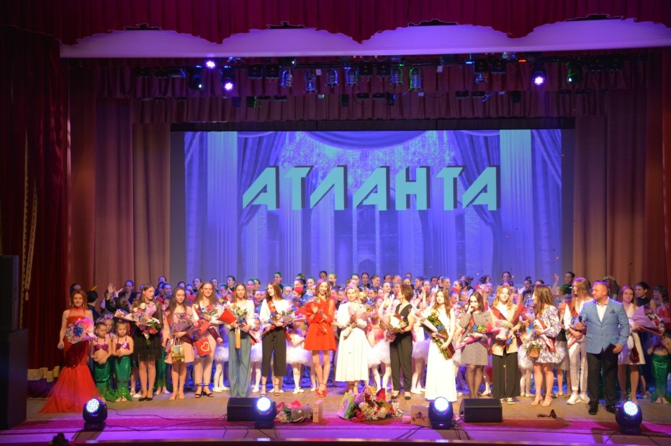
20 мая
Отчетный концерт образцового ансамбля современного танца «Атланта» (г. Слоним)

Образцовый ансамбль современного танца «Атланта» – это теплый и уютный дом, двери которого всегда открыты для детей. Отличительной особенностью коллектива является то, что в нем занимается большой разновозрастной коллектив детей, которых объединяет любовь к танцу Образцовый ансамбль современного танца «Атланта» предлагает почувствовать зрителям характер танца, его красоту и неповторимость.
Тел.: +3751562 51636, ГУК «Слонимский центр культуры и отдыха»
http://www.slonimrdk.by

20 мая
Справаздачны канцэрт узорнага ансамбля сучаснага танца “Атланта” (г. Слонім)

Узорны ансамбль сучаснага танца “Атланта” - гэта цёплы і ўтульны дом, дзверы якога заўсёды адкрыты для дзяцей. Адметнай асаблівасцю калектыву з'яўляецца тое, што ў ім займаецца вялікі рознаўзроставай калектыў дзяцей, якіх аб'ядноўвае любоў да танца ўзорны ансамбль сучаснага танца «Атланта» прапануе адчуць гледачам характар танца, яго прыгажосць і непаўторнасць.
Тэл.: +3751562 51636
http://www.slonimrdk.by

May 20
Reporting concert of the exemplary modern dance ensemble “Atlanta” (Slonim)

The exemplary modern dance ensemble “Atlanta” is a warm and cozy home, the doors of which are always open to children. A distinctive feature of the group is that it is engaged in a large group of children of different ages, who are United by a love of dance. the Exemplary modern dance ensemble “Atlanta” offers the audience to feel the character of the dance, its beauty and uniqueness.
Phone: +3751562 51636
http://www.slonimrdk.by

ФОТО
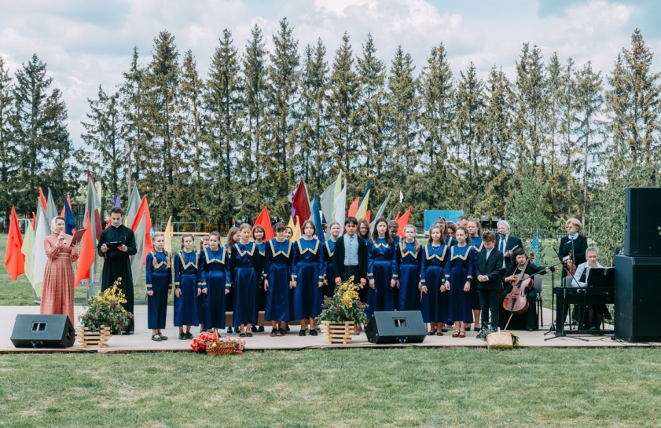

20 мая

Открытый фестиваль «Жировичский фест» (Слонимский район, аг. Жировичи)

Фестиваль духовной, патриотической музыки и песни проводится в честь празднования явления иконы Божией Матери «Жировичская». Икона считается покровительницей Беларуси. В Свято-Успенском Жировичском монастыре состоится традиционное праздничное богослужение и Крестный ход. Во второй половине дня начнется фестиваль, в котором принимают участие хоровые коллективы, вокальные ансамбли, а также сольные исполнители из разных уголков Беларуси. Дух единения, святости и Божьей благодати объединит всех гостей и участников фестиваля. Все желающие смогут посетить мастер-классы ремесленников, угостится солдаткой кашей, посмотреть выставку народного творчества, окунуться в купели и испить целебной воды из святого источника. Также на празднике будут работать интерактивные площадки для детей.
Тел.: +375 1562 46820, ГУК «Слонимский районный центр культуры, народного творчества и ремёсел»

20 мая

Открытый фестиваль “Жыровіцкі фэст” (Слонімскі раён, аг. Жыровічы)

Фестываль духоўнай, патрыятычнай музыкі і песні праводзіцца ў гонар святкавання з’яўлення абраза іконы Божай Маці “Жыровіцкая”. Абраз лічыца апякункай Беларусі. У Свята-Успенскім Жыровіцкім манастыры адбудзецца традыцыйнае святочнае багаслужэнне і Крэсны ход. У другой палове дня пачнецца фестываль, у якім прымаюць удзел харавыя калектывы, вакальныя ансамблі, а таксама сольныя выканаўцы з розных куткоў Беларусі. Дух яднання, святасці і Божай міласці аб’яднае ўсіх гасцей і ўдзельнікаў фэстывалю. Усе жадаючыя змогуць наведаць майстар-класы рамеснікаў, пачаставацца салдацкай кашай, паглядзець выстаўку народнай творчасці, акунуцца ў хрысцільні і выпіць гаючай вады са святой крыніцы. Таксама на свяце будуць працаваць інтэрактыўныя пляцоўкі для дзяцей.
Тэл.: +375 1562 46820, ДУК “Слонімскі раённы цэнтр культуры, народнай творчасі і рамёстваў”

May 20
Open festival "Zhirovichi fest" (Slonim district, ag. Zhirovichi)
The festival of spiritual, patriotic music and song is held in honor of the celebration of the appearance of the icon of the Mother of God "Zhirovichskaya". The icon is considered the patroness of Belarus. In the Holy Dormition Zhirovichi Monastery, a traditional festive divine service and a procession will take place. In the afternoon, the festival will begin, in which choirs, vocal ensembles, as well as solo performers from different parts of Belarus take part. The spirit of unity, holiness and God's grace will unite all guests and participants of the festival. Everyone will be able to attend master classes of artisans, treat themselves to soldier's porridge, see an exhibition of folk art, plunge into the font and drink healing water from the holy spring. Also, interactive playgrounds for children will work at the festival.
Telephone: +375 1562 46820, GUK "Slonim Regional Center of Culture, Folk Art and Crafts"

ФОТО
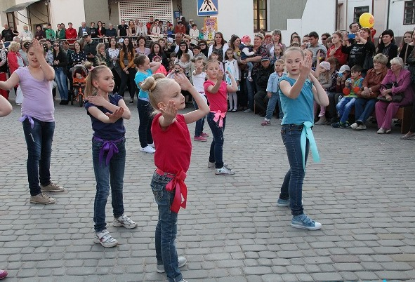
21 мая
Международная акция «Ночь музеев - 2022». Тема: «Музей собирает друзей». (Слонимский район, г. Слоним, пл. Ленина,1)
Слонимский краеведческий музей им. И. И. Стабровского предлагает яркую, разнообразную, увлекательную и креативную программу для посетителей разного возраста. Пройдёт конкурсная программа для юных художников «Моё любимое место на земле», выставка одного дня «Из истории экспоната», музыкальная встреча «Мелодии души». Желающие смогут принять участие в различных мастер-классах, посетить выставки-продажи сувенирной продукции. Пройдёт презентация выставки «История мундира».
Тел.: +37501562 63410, Учреждение культуры «Слонимский районный краеведческий музей им И. И. Стабровского»

21 мая
Міжнародная акцыя «Ноч музеяў - 2022». Тэма: «Музей збірае сяброў». (Слонімскі раён, г. Слонім, пл. Леніна, 1)

Слонімскі краязнаўчы музей ім. І. І. Стаброўскага прапануе яркую, разнастайную, займальную і крэатыўную праграму для наведвальнікаў рознага ўзросту. Пройдзе конкурсная праграма для юных мастакоў «Маё любімае месца на зямлі», выстава аднаго дня «З гісторыі экспаната», музычная сустрэча «Мелодыі душы». Жадаючыя змогуць прыняць удзел у розных майстар-класах, наведаць выставу-продаж сувеніраў. Адбудзецца прэзентацыя выстаўкі «Гісторыя мундзіра».
Тэл.: +37501562 63410, Установа культуры «Слонімскі раённы краязнаўчы музей імя І. І. Стаброўскага»

May 21st
International action "Night of Museums - 2022". Topic: "The Museum Gathers Friends". (Slonim district, Slonim, Lenin square, 1)

Slonim Museum of Local Lore I. I. Stabrovsky offers a bright, varied, exciting and creative program for visitors of all ages. There will be a competition program for young artists "My favorite place on earth", an exhibition of one day "From the history of the exhibit", a musical meeting "Melodies of the soul". Those who wish will be able to take part in various master classes, visit exhibitions and sales of souvenir products. There will be a presentation of the "History of the Uniform" exhibition.
Tel.: +37501562 63410, Institution of culture "Slonim Regional Museum of Local Lore named after I. I. Stabrovsky"

ФОТО
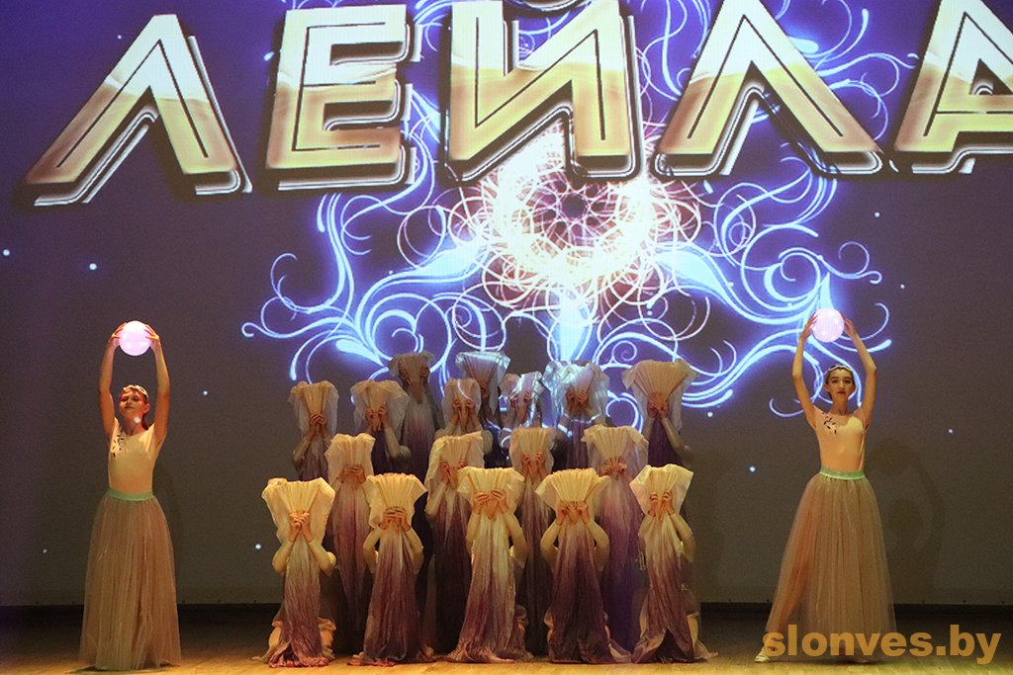
27 мая
Отчетный концерт танцевального коллектива «NonStop» и студии танца «ЛейЛа» (г. Слоним)

Более 10 лет радуют слонимских зрителей воспитанники танцевального коллектива «NonStop» и студии танца «ЛейЛа». Незабываемое фееричное зрелище с ноткой Востока, зрителям дарят в этот день участники коллектива в программе «Восточная феерия-2022». Никого не оставит равнодушными выступления воспитанников студии! Участники студии порадуют зрителей яркими костюмами и яркими танцами!
Тел.: +3751562 51636, ГУК «Слонимский центр культуры и отдыха»
27 мая
Справаздачны канцэрт танцавальнага калектыву “NonStop” і студыі танца “ЛэйЛа” (г. Слонім)
Больш за 10 гадоў радуюць слонімскіх гледачоў выступы студыі танца «ЛэйЛа». Незабыўнае феерычнае відовішча з ноткай усходу, глядачам дораць ў гэты дзень удзельнікі калектыву ў праграме «Усходняя феерыя-2022». Нікога не пакіне абыякавымі студыя дзіцячага танца «NonStop». Удзельнікі студыі пацешаць гледачоў яркімі касцюмамі і яскравымі танцамі.
Тэл .: +3751562 51636
http://www.slonimrdk.by

27 May
For more than 10 years, the pupils of the “NonStop” dance group and the Leila dance studio have been delighting the Slonim audience. An unforgettable enchanting spectacle with a touch of the East, the audience is presented on this day by the members of the collective in the program «Eastern Extravaganza-2022».
The performances of the students of the studio will not leave anyone indifferent! The participants of the studio will delight the audience with bright costumes and bright dances!
Phone: +3751562 51636
http://www.slonimrdk.by

ИЮНЬ
ФОТО
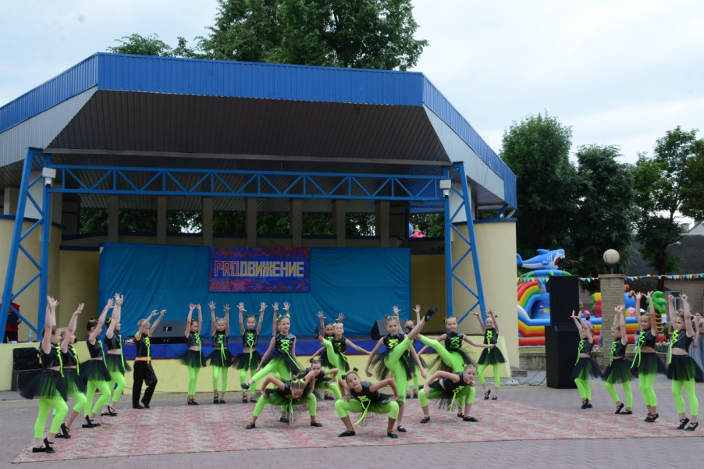
25 июня
Фестиваль танца «PROДВИЖЕНИЕ» (г.Слоним)

В день молодёжи город Слоним захлестнёт танцевальная волна! Лучшие танцевальные коллективы и гости города Слонима представят зрителям яркие, креативные программы, в различных стилях и направлениях!
Тел.: +3751562 51636 , ГУК «Слонимский центр культуры и отдыха»
http://www.slonimrdk.by

25 чэрвеня
Фестываль танца «PROДВИЖЕНИЕ» (г. Слонім)
У пяты дзень першага месяца лета горад Слонім захлісне танцавальная хваля! Лепшыя танцавальныя калектывы горада прадставяць гледачам яркія, крэатыўныя праграмы, у розных стылях і кірунках!
Пачнем лета ў рытме танца разам!!!
Тэл.: +3751562 51636
http://www.slonimrdk.by

June 25
Festival of dance "PRODVIZHENIE" (Slonim)
On the fifth day of the first month of summer, the city of Slonim will be overwhelmed by a dance wave!
The best dance groups of the city will present to the audience bright, creative programs in various styles and directions!
Let's start the summer in the rhythm of dance together!!!
Phone: +3751562 51636
http://www.slonimrdk.by

ФОТО
25 июня
Праздник экологического творчества (Слонимский район, аг.Селявичи)

Во второй раз в агрогородке Селявичи Слонимского района, состоится праздник экологического творчества. На праздник приглашаются все желающие, которым не безразлична наша природа и все те, кто хочет сделать чище наш окружающий мир. На празднике проводится акция по сбору батареек и пластиковых крышек «Сохраним планету вместе». Также в программе праздника: езда на экологическом транспорте «Эко-движение», подведение итогов конкурса на лучшее озеленение и благоустройство приусадебного участка «Эко-стиль», выставка поделок из вторсырья от детей и подростков агрогородков Слонимского района, «Эко-костюмы», «Эко-еда», выставка-продажа изделий народного творчества, книжная выставка «Эко-чтение», фотозоны, выставка-продажа Павловских караваев, экологическая фут-зона, интерактивные программы «Начни с себя», концерт артистов Слонимского района, игровая площадка для детей.
Тел.: +375 1562 46820, ГУК «Слонимский районный центр культуры, народного творчества и ремёсел»

25 чэрвеня
Свята экалагічнай творчасці (Слонімскі раён, аг.Сялявічы)
У другі раз ужо ў аграгарадку Сялявічы Слонімскага раёна, адбудзецца свята экалагічнай творчасці. На свята запрашаюцца ўсе жадаючыя, якім не абыякавая наша прырода і ўсе тыя, хто хоча зрабіць чысцей наш навакольны свет. На свяце праводзіцца акцыя па зборы батарэек і пластыкавых накрывак “Збражом планету разам”. Таксама ў праграме свята: язда на экалагічным траспарце “Эка-рух”, падвядзенне вынікаў конкурса на лепшае абзеляненне і ўпарадкаванасць прысядзібнай пляцоўкі “Эка-стыль”, выстаўка вырабаў з другсыравіны ад дзяцей і падлеткаў з аграгарадкоў Слонімскага раёна, “Эка-касцюмы”, “Эка-ежа”, выстаўка-продаж вырабаў народнай творчасці, кніжная выстаўка “Эка-чытанне”, фатазоны, выстаўка-продаж Паўлаўскіх караваяў, экалагічная фут-зона, інтэрактыўныя праграмы “Пачні з сябе”, канцэрт артыстаў Слонімскага раёна, гульнёвая пляцоўка для дзяцей.
Тэл.: +375 1562 46820, ДУК “Слонімскі раённы цэнтр культуры, народнай творчасі і рамёстваў”

June 25
Festival of ecological creativity (Slonim district, village Selyavichi)
For the second time in the agro-town Selyavichi, Slonim region, a holiday of ecological creativity will take place. All comers are invited to the holiday who are not indifferent to our nature and all those who want to make our world around us cleaner. At the festival, a campaign is held to collect batteries and plastic caps "Save the planet together." Also in the program of the holiday: riding on ecological transport "Eco-movement", summing up the results of the competition for the best landscaping and improvement of the personal plot "Eco-style", an exhibition of handicrafts from recyclable materials from children and adolescents of agricultural towns of the Slonim region, "Eco-suits", " Eco-food ", an exhibition and sale of folk art, a book exhibition" Eco-reading ", photo zones, an exhibition and sale of Pavlovsk loaves, an ecological foot zone, interactive programs" Start with yourself ", a concert of artists from the Slonim region, a playground for children.
Telephone: +375 1562 46820, GUK "Slonim Regional Center of Culture, Folk Art and Crafts"

ИЮЛЬ
ФОТО
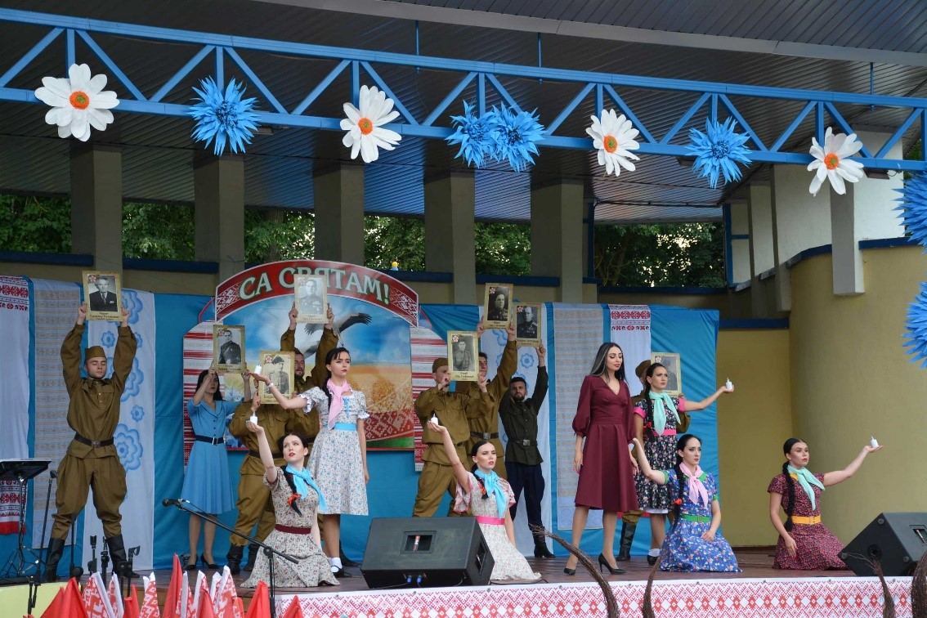
3 июля
Праздничные мероприятия, посвященные Дню Независимости
Республики Беларусь «Славе не меркнуть! Традициям жить!» (г.Слоним)

В программе:
- митинг-реквием «Светлы дзень вызвалення твайго, Беларусь!»;
- праздничный концерт «Квiтней, спявай, мой беларускi край!» с участием творческих коллективов и исполнителей;
- игровые программы;
- спортивные состязания;
- конкурсы;
- выставки декоративно-прикладного искусства;
- праздничная торговля;
- Республиканская акция «Споем гимн вместе».
Тел.: +3751562 51636, ГУК «Слонимский центр культуры и отдыха»

http://www.slonimrdk.by

3 ліпеня
Святочныя мерапрыемствы, прысвечаныя Дню Незалежнасці
Рэспублікі Беларусь “Васільковая краіна-Радзіма наша Беларусь!”
(г. Слонім)
У праграме:
- мітынг-рэквіем “Мы памятаем усё, мы ведаем цану міру!”;
- святочныя канцэрты з удзелам творчых калектываў і выканаўцаў;
- гульнёвыя праграмы;
- спартыўныя спаборніцтвы;
- конкурсы;
- выставы дэкаратыўна-прыкладнога мастацтва;
- святочная гандаль;
- Рэспубліканская акцыя “Праспяваем гімн разам”.
Тэл.: +3751562 51636
http://www.slonimrdk.by

July, 3d
“Corn flower country-our homeland Belarus!”(Slonim)
Celebratory events dedicated to the Independence Day of the Republic of Belarus
In the program:
- requiem rally “We remember everything, we know the price of peace!”;
- festive concerts with participation of creative teams and performers;
- game program;
- sport competition;
- contests;
- exhibitions of decorative and applied arts;
- holiday trading;
- Republican campaign “Let's sing the anthem together”.
Phone: +3751562 51636
http://www.slonimrdk.by

ФОТО
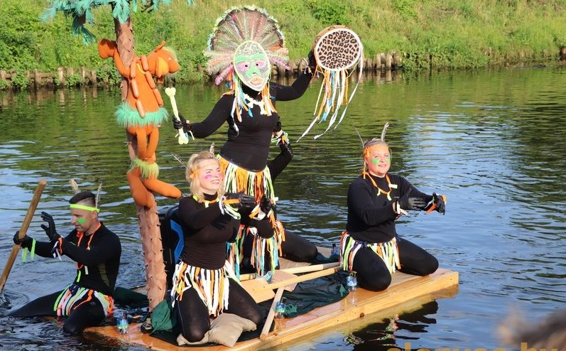
08 июля
Праздник «Купалье» (Слонимский район, г.Слоним)

В городском парке города Слонима жители и гости праздника смогут окунуться в таинственную атмосферу, повстречать русалок, ведьм, водяных, Купалинку. Жители и гости города Слонима смогут посмотреть театрализованное представление с купальскими обрядовыми действиями, конкурс «Плавание на чём попало», концертную программу. Поучаствовать в играх, забавах, мастер-классах по плетению венков, этноквесте «В поисках «папараць-кветкi»». Поводить купальские хороводы, опустить на воду купальский венок, очистится силой огня. А в завершении мероприятия всех ожидает праздничная дискотека и «ColorFest».
Тел.: +375 1562 46820, ГУК «Слонимский районный центр культуры, народного творчества и ремёсел»

08 ліпеня
Свята “Купалле” (Слонімскі раён, г.Слонім)

У гарадскім парку горада Слоніма жыхары і гоці свята змогуць акунуцца ў таямнічую атмасферу, сустрэць русалак, вядзьмарак, вадзянікаў, Купалінку. Жыхары і госці горада Слоніма змогуць паглядзець тэатралізаванае прадстаўленне з купальскімі абрадавымі дзеяннямі, конкурс “Плаванне на чым трапіла”, канцэртную праграму. Паўдзельнічаць у гульнях, забавах, мастар-класах па пляценню вянкоў, этнаквэсце “У пошуках “параць-кветкі””. Павадзіць купальскія карагоды, апусціць на ваду купальскі вянок, ачысціцца сілай агню. А ў завяршэнні мерапрыемства ўсіх чакае святочная дыскатэка і “ColorFest”.
Тэл.: +375 1562 46820, ДУК “Слонімскі раённы цэнтр культуры, народнай творчасі і рамёстваў”

08 july
Holiday "Kupalye" (Slonim district, Slonim)
In the city park of the city of Slonim, residents and guests of the holiday will be able to plunge into the mysterious atmosphere, meet mermaids, witches, mermaids, Kupalinka. Residents and guests of the city of Slonim will be able to watch a theatrical performance with Kupala ritual actions, the competition "Swimming on anything", a concert program. Participate in games, amusements, wreath-weaving master-classes, ethnoquest “In search of“ paparats-kvetki ”. Lead the Kupala round dances, lower the Kupala wreath into the water, purify himself by the power of fire. And at the end of the event, everyone will find a festive disco and "ColorFest".
Telephone: +375 1562 46820, GUK "Slonim Regional Center of Culture, Folk Art and Crafts

ФОТО
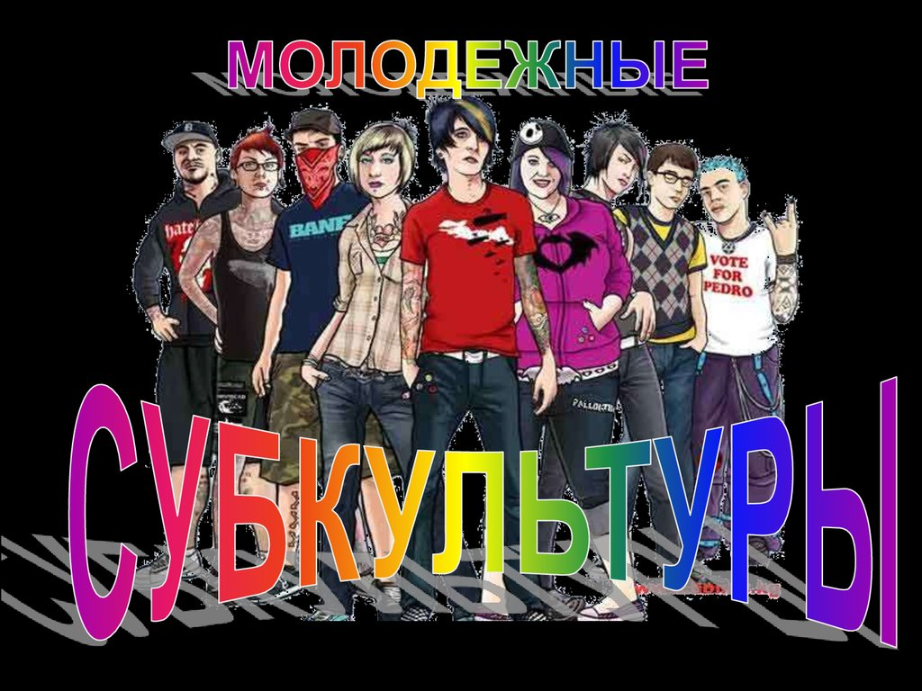
16 июля
Праздник молодёжных субкультур «Энергия молодости» (Слонимский район, аг. Василевичи)

Агрогородок Василевичи приглашает на праздник современную молодежь, у которой много энергии, увлечений, которая готова показать свои таланты, веселиться, общаться и отдыхать на празднике.
Учитывая интересы подрастающего поколения, праздник будет с насыщенной и разнообразной программой с множеством интерактивных площадок, на которых будут представлены разные молодёжные субкультуры - реперы, рокеры, тиктокеры, начинающие парикмахеры, визажисты, дизайнеры. Гостей ждет активный, современный и незабываемый отдых: игровые программы, LOVE-фото - фото влюблённых пар, роспись по телу хной, спортивно-оздоровительная программа «Молодёжь – за ЗОЖ», фестиваль красок Color-fest, зоны ФастФуда, фотозоны, концерт и праздничная дискотека.
Тел.: +375 1562 46820, ГУК «Слонимский районный центр культуры, народного творчества и ремёсел»

16 ліпеня
Свята моладзевых субкультур “Энергія маладосці” (Слонімскі раён, аг. Васілевічы)

Аграгарадок Васілевічы запрашае на свята сучасную моладзь, у якой шмат энергіі, зхапленняў, якая гатовая паказаць свае таленты, весяліцца, мець зносіны і адпачываць на свяце.
Улічваючы інтарэсы падрастаючага пакалення, свята будзе з насычанай і разнастайнай праграмай з мноствам інтэрактыўных пляцовак, на якіх будуць прадстаўлены розныя моладзевыя субкультуры - реперы, рокеры, тиктокеры, пачаткоўцы цырульнікі, візажысты, дызайнеры. Гасцей чакае актыўны, сучасны і незабыўны адпачынак: гульнёвыя праграмы, LOVE-фота - фота закаханых пар, роспіс па целе хной, спартыўна-аздараўленчая праграма "Моладзь - за ЗОЖ», фестываль фарбаў Color-fest, зоны фастфуд, фотозоны, канцэрт і святочная дыскатэка.
Тэл.: +375 1562 46820, ДУК “Слонімскі раённы цэнтр культуры, народнай творчасі і рамёстваў”

July 16
Holiday of youth subcultures "Energy of youth" (Slonim district, ag. Vasilevichi)

The agro-town Vasilevichi invites to the holiday modern youth who have a lot of energy, hobbies, who are ready to show their talents, have fun, communicate and relax at the holiday.
Taking into account the interests of the younger generation, the holiday will have a rich and varied program with many interactive platforms, which will present different youth subcultures - rappers, rockers, tiktokers, novice hairdressers, makeup artists, designers. Guests will find an active, modern and unforgettable vacation: game programs, LOVE-photos - photos of couples in love, body painting with henna, sports and recreation program "Youth for a healthy lifestyle", the Color-fest festival of colors, Fast Food zones, photo zones, a concert and a festive disco.
Telephone: +375 1562 46820, GUK "Slonim Regional Center of Culture, Folk Art and Crafts"

ФОТО
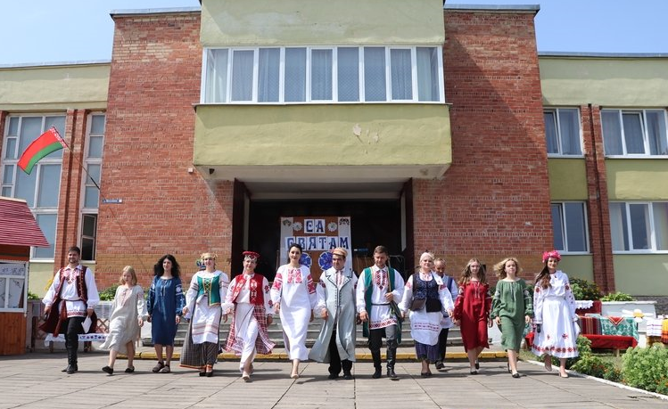

24 июля

Праздник народного творчества «З крыніц адвечных прыгажосці»

(аг. Сеньковщина, Слонимский район)

Приглашаем всех желающих окунуться в незабываемую атмосферу белорусских народных традиций и посетить праздник, на котором будет национальная вышивка, народные костюмы, белорусская кухня, народная музыка и танцы, выставка-продажа народного творчества, мастер-классы ремесленников, традиционные игры, конкурсы, флешмоб «Венок народных песен». Для маленьких зрителей будет работать игровая площадка. Приходите! Будет интересно!
Тел.: +375 1562 46820, ГУК «Слонимский районный центр культуры, народного творчества и ремёсел»

24 ліпеня
Свята народнай творчасці “З краніц адвечных прыгажосці” (аг.Сянькоўшчына, Слонімскі раён)
Запрашаем усіх жадаючых акунуцца ў незабыўную атмасферу беларускіх народных традыцый і наведать свята, на якім будзе нацыянальная вышыўка, народныя касцюмы, беларуская кухня, народная музыка і танцы, выстаўка-продаж народнай творчсці, майстар-класы рамеснікаў, традыцыйныя гульні, конкурсы, флэшмоб “Вянок народных песень”. Для маленькіх гледачоў будзе працаваць гульнёвая пляцоўка. Прыходзьце! Будзе цікава!
Тэл.: +375 1562 46820, ДУК “Слонімскі раённы цэнтр культуры, народнай творчасі і рамёстваў”

July 24
The festival of folk art "Zrynits of the eternal jumpers"
(ag. Senkovshchina, Slonim district)

We invite everyone to plunge into the unforgettable atmosphere of Belarusian folk traditions and visit the holiday, which will include national embroidery, folk costumes, Belarusian cuisine, folk music and dances, an exhibition and sale of folk art, master classes of artisans, traditional games, contests, a flash mob “Wreath folk songs ". A playground will work for young spectators. Come! It will be interesting!
Telephone: +375 1562 46820, GUK "Slonim Regional Center of Culture, Folk Art and Crafts"

ФОТО
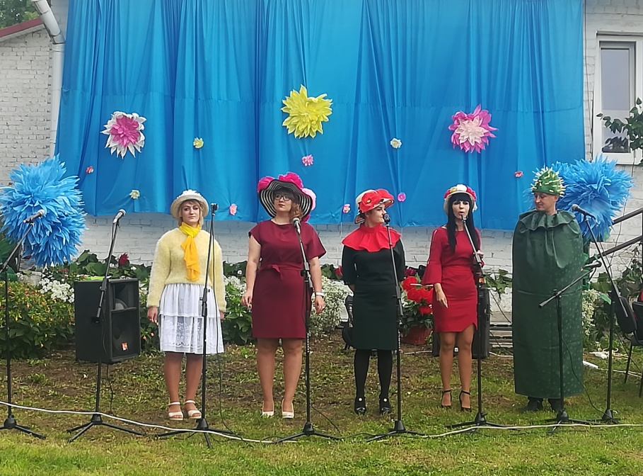

31 июля

Праздник «Фестиваль цветов» (Слонимский район, аг. Озерница)

Агрогородок Озерница 31 июля окрасится всеми цветами радуги. Это будет зрелище, которое поистине увлекает, манит и очаровывает. На празднике можно будет увидеть живые, ароматные, красивые растения, оригинальные цветочные композиции, экзотические костюмы. В программе праздника: театрализованное представление, фотозоны, игра-викторина, загадки, конкурс на лучшую композицию, выставка народного творчества, «Цветочные открытки всех времён», аттракционы, фотовыставка «Цветы в нашей жизни», выставка-продажа аксессуаров для причесок «Цветочный рай», аквагрим «Цветочные дети». На празднике будет выбрано лучшее подворье сельсовета.
Тел.: +375 1562 46820, ГУК «Слонимский районный центр культуры, народного творчества и ремёсел»
31 ліпеня
Свята “Фестываль кветак” (Слонімскі раён, аг.Азярніца)
Аграгарадок Азярніца 31 ліпеня афарбуецца ўсімі колерамі вясёлкі. Гэта будзе гледзішча, якое сапраўды захапляе, вабіць і зачароўвае. На свяце можна будзе ўбачыць жывыя, духмяныя, прыгожыя расліны, арыгінальныя кветкавыя кампазіцыі, экзатычныя касцюмы. У праграме свята: тэатралізаванае прадстаўленне, фатазоны, гульня-віктарына, загадкі, конкурс на лепшую кампазіцыю, выстаўка народнай творчасці, “Кветкавыя паштоўкі ўсіх часоў”, атракцыёны, фотавыстаўка “Кветкі ў нашым жыцці”, выстаўка-продаж аксэсуараў для фрызур “Кветкавы рай”, аквагрым “Кветкавыя дзеці”. На свяце будзе абраны лепшы падворак сельсавета.
Тэл.: +375 1562 46820, ДУК “Слонімскі раённы цэнтр культуры, народнай творчасі і рамёстваў”

31 july
Holiday "Festival of Flowers" (Slonim district, ag. Ozernitsa)
On July 31, the agro-town Ozernitsa will be painted with all the colors of the rainbow. It will be a spectacle that truly captivates, beckons and captivates. At the festival you can see live, fragrant, beautiful plants, original flower arrangements, exotic costumes. The program of the holiday includes a theatrical performance, photo zones, a quiz game, riddles, a competition for the best composition, an exhibition of folk art, "Floral cards of all times", attractions, a photo exhibition "Flowers in our life", an exhibition and sale of accessories for hairstyles "Flower Paradise ", Face painting "Flower children". The best farmstead of the village council will be chosen at the holiday.
Telephone: +375 1562 46820, GUK "Slonim Regional Center of Culture, Folk Art and Crafts
ФОТО

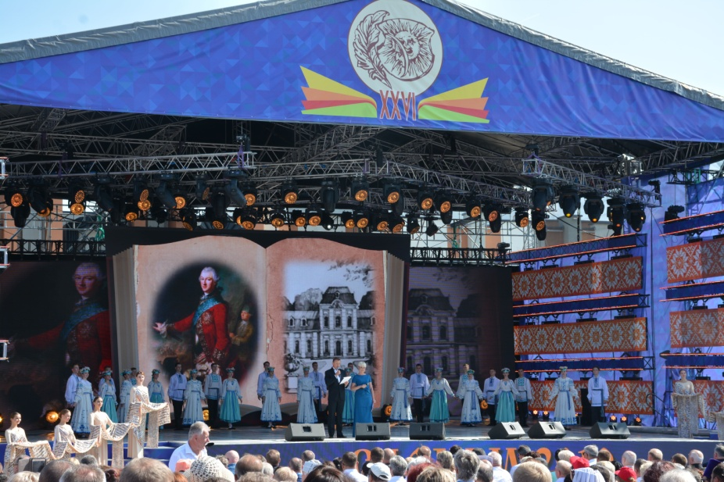
6 августа
Праздничное мероприятие, посвящённое 770-летию города Слонима (г. Слоним)
В первую субботу августа город над Щарой отметит 770-летний юбилей! В этот день Слоним превратится в одну большую праздничную площадку, а организаторы торжества представят жителям и гостям города увлекательную, насыщенную программу!
Предусмотрены не только традиционные мероприятия, появятся и новые проекты, созвучные с богатым историческим прошлым Слонимщины!
Тел.: +3751562 51636
http://www.slonimrdk.by
6 жніўня
Святочнае мерапрыемства, прысвечаные 770-годдзю горада Слоніма (г. Слонім)
У першую суботу жніўня горад над Шчарай адзначыць 770-гадовы юбілей! У гэты дзень Слонім ператворыцца ў адну вялікую святочную пляцоўку, а арганізатары імпрэзы прадставяць жыхарам і гасцям горада цікавую, насычаную праграму!
Прадугледжаны не толькі традыцыйныя мерапрыемствы, з’явяцца і новыя праекты, сугучныя з багатым гістарычным мінулым Слонімшчыны!

Тел.: +3751562 51636
http://www.slonimrdk.by
August 6
Festive events dedicated to the 770th anniversary of the city of Slonim (Slonim)

On the first Saturday of August, the city of Nad Shchara will celebrate its 770th anniversary! On this day, Slonim will turn into one big festive platform, and the organizers of the celebration will present an exciting, rich program to residents and guests of the city!
Not only traditional events are planned, new projects will also appear, consonant with the rich historical past of Slonim region!
Phone: +3751562 51636
http://www.slonimrdk.by

ФОТО
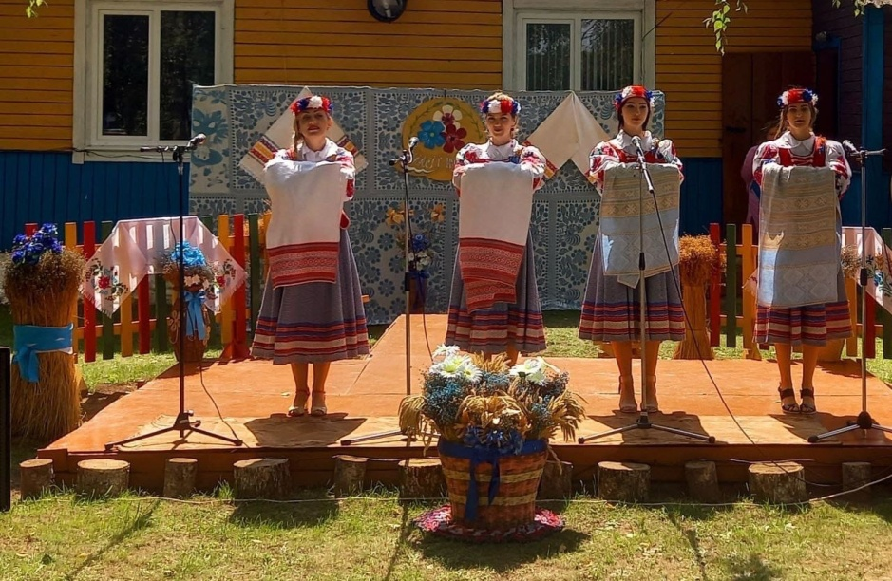
07 августа

Праздник льна «Блакіт нябёс» (Слонимский район, аг. Мижевичи)

Праздник, посвящённый ценнейшему богатству Беларуси льну откроется театрализованным прологом «История льна». Гости праздника смогут посетить увлекательную выставку, попробовать необычные кулинарные блюда с семенами льна, принять участие в сюжетно-игровых программах и конкурсах, мастер-классах по изготовлению кукол и оберегов изо льна, посетить музей льна под открытым небом, поучаствовать в необычной беспроигрышной лотереи. Местные красавицы удивят демонстрацией модной одежды изо льна. Каждый желающий сможет приобрести сувениры, фирменную льняную одежду Слонимского производителя. Всех гостей праздника также ожидает концерт с участием народных коллективов Слонимщины.
Тел.: +375 1562 46820, ГУК «Слонимский районный центр культуры, народного творчества и ремёсел»

07 жніўня
Свята льна “Блакіт нябёсаў” (Слонімскі раён, аг.Міжэвічы)

Свята, прысвечанае найкаштоўнаму багаццю Беларусі лёну адкрыецца тэатралізавааным пралогам “Гісторыя лёну”. Госці свята змогуць наведаць займальную выстаўку, паспрабаваць незвычайныя кулінарныя стравы з насеннем лёну, прыняць удзел у сюжэтна-гульнёвых праграмах і конкурсах, майстар-класах па вырабу лялек і абярэгаў з лёну, наведаць музей пад адкрытым небам, паўдзельнічаць у бяспройгрышнай латарэі. Мясцовыя красуні здзівяць дэманстрацыяй моднага адзення з лёну. Кожны жадаючы зможа набыць сувеніры, фірмавае льняное адзенне Слонімскага вытворца. Усіх гасцей свята таксама чакае канцэрт з удзелам народных калектываў Слонімшчыны.
Тэл.: +375 1562 46820, ДУК “Слонімскі раённы цэнтр культуры, народнай творчасі і рамёстваў”

07 august
Flax festival "Blakit nyabos" (Slonim district, ag. Mizhevichi)

The holiday dedicated to the most valuable wealth of Belarus flax will open with the theatrical prologue "The History of Flax". The guests of the holiday will be able to visit a fascinating exhibition, taste unusual culinary dishes with flax seeds, take part in plot and game programs and contests, master classes on making dolls and amulets made of flax, visit the open-air flax museum, and participate in an unusual win-win lottery. Local beauties will surprise you with a demonstration of fashionable linen clothes. Everyone will be able to buy souvenirs, branded linen clothes of the Slonim manufacturer. All guests of the holiday will also expect a concert with the participation of folk groups of the Slonim region.
Telephone: +375 1562 46820, GUK "Slonim Regional Center of Culture, Folk Art and Crafts"

ФОТО
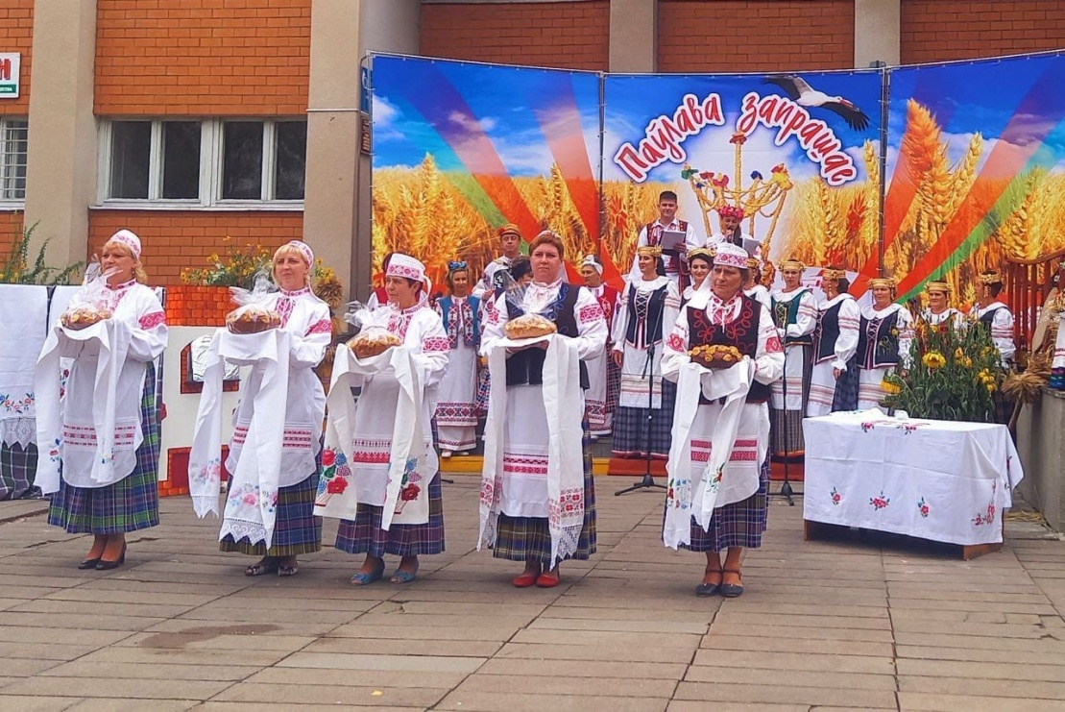

13 августа

Фестиваль «Павловский каравай» (Слонимский район, аг.Новосёлки)

Программа фестиваля разнообразна и насыщенна. Гости праздника смогут окунуться в прошлое - посмотреть театрализованный пролог «Шлях да караваю», который включает в себя обряды «Засевки», «Зажинки», «Дожинки» и, конечно же, обряд выпечки Павловских караваев. Ведь именно в Павловском сельсовете с давних времён и по сей день выпекают караваи на все случаи жизни. На фестивале будут представлены все обрядовые Павловские караваи и традиционная местная выпечка каждого сельского совета. Все желающие смогут продегустировать выпечку, поучаствовать в мастер-классах по изготавлению украшений на каравай и узнать заветный рецепт от главных носителей традиции «Чараўніц-каравайніц».
Тел.: +375 1562 46820, ГУК «Слонимский районный центр культуры, народного творчества и ремёсел»

3 жніўня
Фестываль «Паўлаўскі каравай» (Слонімскі раён, аг.Новосёлки)

Праграма фестывалю разнастайная і насычаная. Госці свята змогуць акунуцца ў мінулае - паглядзець тэатралізаваны пралог “Шлях да караваю”, які ўключае ў сябе абрады “Засеўкі”, “Зажынкі”, “Дажынкі” і, вядома ж, абрад выпечкі Паўлаўскіх караваяў. Бо менавіта ў Паўлаўскім сельсавеце з даўніх часоў і па гэты дзень выпякаюць караваі на ўсе выпадкі жыцця. На фестывалі будуць прадстаўлены ўсе абрадавыя Паўлаўскія караваі і традыцыйная мясцовая выпечка кожнага сельскага савета. Усе жадаючыя змогуць прадэгуставаць выпечку, паўдзельнічаць у майстар-класах па вырабу ўпрыгожванняў на каравай і даведацца запаветны рэцэпт ад галоўных носьбітаў традыцыі «Чараўніц-каравайніц».
Тэл.: +375 1562 46820, ДУК “Слонімскі раённы цэнтр культуры, народнай творчасі і рамёстваў”

13 august
Festival "Pavlovsky loaf" (Slonim district, village Novoselki)

The festival program is varied and rich. The guests of the holiday will be able to plunge into the past - watch the theatrical prologue "Shlyakh and the loaf", which includes the ceremonies "Seeding", "Zazhinki", "Dozhinka" and, of course, the ritual of baking Pavlovsk loaves. After all, it is in the Pavlovsk village council from ancient times to this day that loaves are baked for all occasions. The festival will feature all the ritual Pavlovsk loaves and traditional local pastries of each village council. Everyone will be able to taste pastries, take part in master classes on making decorations for a loaf and learn the cherished recipe from the main carriers of the Charaunits-Karavainits tradition.
Telephone: +375 1562 46820, GUK "Slonim Regional Center of Culture, Folk Art and Crafts"

ФОТО
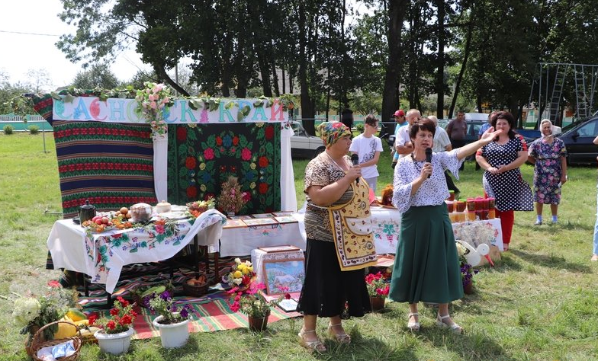

27 августа

Праздник картошки «Картофельный разгуляй» (Слонимский район аг. Новодевятковичи)

Казалось бы, о картофеле белорусам известно всё, и он является одним из самых обычных и распространенных продуктов в Беларуси. Но праздник в агрогородке Новодевятковичи готов удивлять гостей и раскрыть все таланты «Картошечки». Главная героиня праздника – госпожа Картошка со своей семьёй, Картош в мундире, мадам Пюре и малыш Чипс удивят гостей безграничной картофельной фантазией. На празднике будет настоящий «Картофельный разгуляй» - от творческих номеров коллективов художественной самодеятельности, интерактивных программ, игр, конкурсов до уникальных поделок и кулинарных изысков из картофеля. Гости их соседних агрогородков представят тематические подворья и защитят честь местной картошечки. Праздник подарит прекрасное настроение, зарядит энергией и даст возможность стать «Бульбашом - 2022 года». Не пропустите!
Тел.: +375 1562 46820, ГУК «Слонимский районный центр культуры, народного творчества и ремёсел»

27 жніўня
Свята бульбы «Бульбяны разгуляй» (Слонімскі раён аг. Новадзевяткавічы)

Здавалася б, пра бульбу беларусам вядома ўсё, і яна з'яўляецца адным з самых звычайных і распаўсюджаных прадуктаў у Беларусі. Але свята ў аграгарадку Новадзевяткавічы будзе здзіўляць гасцей і раскрые усе таленты «бульбачкі». Галоўная гераіня свята - спадарыня Бульба са сваёй сям'ёй, Картош ў мундзіры, мадам Пюрэ і малы Чыпс здзівяць гасцей бязмежнай бульбяной фантазіяй. На свяце будзе сапраўдны «Бульбяны разгуляй» - ад творчых нумароў калектываў мастацкай самадзейнасці, інтэрактыўных праграм, гульняў, конкурсаў да унікальных вырабаў і кулінарных вынаходстваў з бульбы. Госці з суседніх аграгарадкоў прадставяць тэматычныя падворкі і абароняць гонар мясцовай бульбачкі. Свята падорыць добры настрой, зарадзіць энергіяй і дасць магчымасць стаць «Бульбашом - 2022 года". Не прапусціце!
Тэл.: +375 1562 46820, ДУК “Слонімскі раённы цэнтр культуры, народнай творчасі і рамёстваў”

August 27
Potato festival "Potato walk" (Slonim district of the village of Novodevyatkovichi)

It would seem that Belarusians know everything about potatoes, and it is one of the most common and widespread products in Belarus. But the holiday in the agro-town Novodevyatkovichi is ready to surprise the guests and reveal all the talents of "Potoshechka". The main heroine of the holiday - Mrs. Potato with her family, Potato in her uniform, Madame Puree and baby Chips will surprise the guests with boundless potato fantasy. At the festival there will be a real "Potato walk" - from creative performances of amateur art groups, interactive programs, games, competitions to unique handicrafts and culinary delights from potatoes. Guests of their neighboring agro-towns will present thematic farmsteads and defend the honor of local potatoes. The holiday will give you a great mood, energize and give you the opportunity to become "Bulbash - 2022". Do not miss!
Telephone: +375 1562 46820, GUK "Slonim Regional Center of Culture, Folk Art and Crafts"

ФОТО
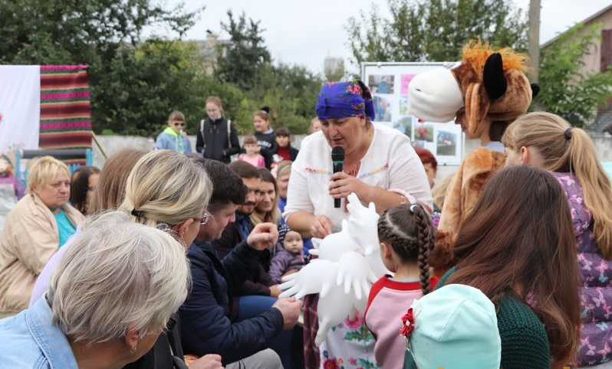

28 августа

Праздник молока «Молочный край – людям рай!» (Слонимский район, аг. Суринка)
Всех ценителей и любителей молока и молочной продукции агрогородок Суринка приглашает на праздник «Молочный край – людям рай!». Молоко прославляют многие столетия, ведь польза этого напитка неоспорима. Непременно в этот день молоко будет литься рекой. У гостей мероприятия будет возможность продегустировать молочную продукцию собственного производства, а также продукцию Щучинского филиала ОАО «Молочный мир». С озорной «Буренкой» и её хозяйкой поучаствовать в конкурсах, интерактивных программах, молочных мастер-классах, сфотографироваться на тематических фотозонах, увидеть и покормить живых телят. Приглашаем провести хорошо время для души и здоровья!
Тел.: +375 1562 46820, ГУК «Слонимский районный центр культуры, народного творчества и ремёсел»

28 жніўня
Свята малака “Малочны край – людзям рай!” (Слонімскі раён, аг.Сурынка)
Ўсіх знатакоў і аматараў малака і малочнай прадукцыі аграгарадок Суринка запрашае на свята “Малочны край - людзям рай!”. Малако ўслаўляюць шматлікія стагоддзі, бо карысць гэтага напою бясспрэчная. Абавязкова ў гэты дзень малако будзе ліцца ракой. У гасцей мерапрыемства будзе магчымасць прадэгуставаць малочную прадукцыю ўласнай вытворчасці, а таксама прадукцыю Шчучынскага філіяла ААТ “Малочны свет”. З гарэзнай “Буронкай” і яе гаспадыняй паўдзельнічаць у конкурсах, інтэрактыўных праграмах, малочных майстар-класах, сфатаграфавацца на тэматычных фотозонах, убачыць і пакарміць жывых цялят. Запрашаем правесці добра час для душы і здароўя!
Тэл.: +375 1562 46820, ДУК “Слонімскі раённы цэнтр культуры, народнай творчасі і рамёстваў”

August 28
Milk Festival "Milk Land - Paradise for People!" (Slonim district, Ag. Surinka)
Surinka agro-town invites all connoisseurs and lovers of milk and dairy products to the festival "Dairy Land - Paradise for People!" Milk has been glorified for many centuries, because the benefits of this drink are undeniable. Certainly on this day milk will flow like a river. The guests of the event will have the opportunity to taste dairy products of their own production, as well as the products of the Shchuchin branch of OJSC Molochny Mir. With the mischievous "Burenka" and her mistress, take part in contests, interactive programs, dairy master classes, take pictures in thematic photo zones, see and feed live calves. We invite you to have a good time for your soul and health!
Telephone: +375 1562 46820, GUK "Slonim Regional Center of Culture, Folk Art and Crafts"

СЕНТЯБРЬ
ФОТО
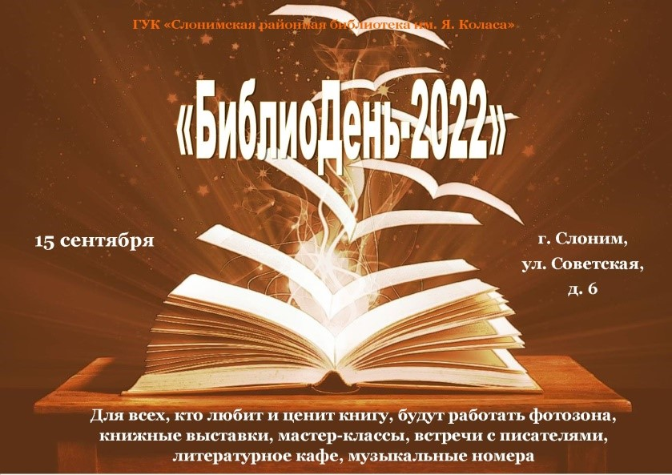
15 сентября
«БиблиоДень-2022» (г. Слоним)

«БиблиоДень 2022» – это День открытых дверей, где каждый найдёт для себя что-то интересное. Слонимская районная библиотека им. Я. Коласа приглашает в гости всех, кто любит и ценит книгу. На протяжении всего дня в библиотеке для гостей мероприятия будут организованы викторины, книжные выставки, мастер-классы, встречи с писателями, литературное кафе, музыкальные номера и др. Также будет работать фотозона, где каждый сможет сделать тематическую фотографию на память.
Тел.: +375 1562 6 94 70, ГУК “Слонимская районная библиотека им.Я.Коласа”
http://slonimlibkolas.by

15 верасня
“БібліяДзень-2022” (г. Слонім)

“Бібліядзень 2022” – гэта Дзень адчыненых дзвярэй, дзе кожны знойдзе для сябе нешта цікавае. Слонімская раённая бібліятэка імя Я. Коласа запрашае ў госці ўсіх, хто любіць і шануе кнігу. На працягу ўсяго дня ў бібліятэцы для гасцей мерапрыемства будуць арганізаваны віктарыны, кніжныя выставы, майстар-класы, сустрэчы з пісьменнікамі, літаратурнае кафэ, музычныя нумары і інш.Таксама будзе працаваць фотазона, дзе кожны зможа зрабіць тэматычную фатаграфію на памяць.
Тэл.: +375 1562 6 94 70
http://slonimlibkolas.by

September, 15
«Biblioden-2022» (Slonim)

«Biblioden 2022» is an Open Day where everyone will find something interesting for themselves. The Slonim District Library named after Y. Kolas invites everyone who loves and appreciates the book to visit. Throughout the day, quizzes, book exhibitions, master classes, meetings with writers, a literary cafe, musical performances, etc. will be organized for all guests in the library. There will also be a photo zone where everyone will be able to take a thematic photo for memory.
Phone: +375 1562 6 94 70
http://slonimlibkolas.by

ФОТО
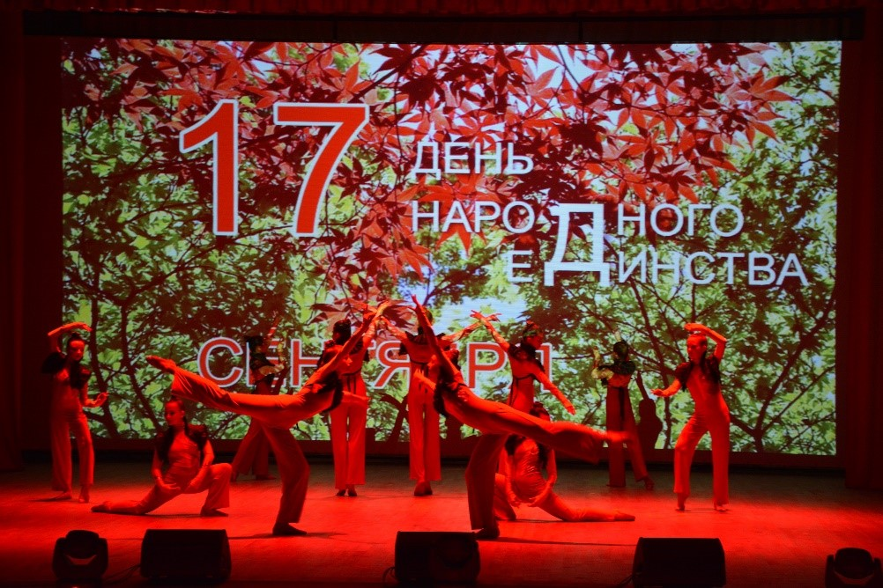
17 сентября
Праздничное мероприятие «В единстве народа - великая сила!» ко Дню народного единства (г. Слоним)
Сохранение исторической памяти имеет исключительное значение для будущего. И учреждение с 17 сентября 2021 года Дня народного единства стало своеобразной точкой отсчета для добрых дел и полезных свершений на благо независимой, сильной, суверенной Беларуси. Проведение праздничного мероприятия «В единстве народа - великая сила!» подчеркнет преемственность поколений, незыблемость и самодостаточность белоруской нации и государственности.
Тел.: +3751562 51636, ГУК «Слонимский центр культуры и отдыха»
http://www.slonimrdk.by

17 верасня
Святочнае мерапрыемства «В единстве народа - великая сила!» да Дня народнага адзінства (г. Слонім)
Захаванне гістарычнай памяці мае выключнае значэнне для будучыні. І ўстанаўленне з 17 верасня 2021 года Дня народнага адзінства стала своеасаблівай кропкай адліку для добрых спраў і карысных здзяйсненняў на карысць незалежнай, моцнай, суверэннай Беларусі. Правядзенне святочнага мерапрыемства «В единстве народа - великая сила!» падкрэсліць пераемнасць пакаленняў, непахіснасць і самадастатковасць беларускай нацыі і дзяржаўнасці.
Тел.: +3751562 51636
http://www.slonimrdk.by

17 September
Festive event «There is great power in the unity of the people!» on the Day of National Unity (Slonim)
The preservation of historical memory is of exceptional importance for the future. And the establishment of the National Unity Day on September 17, 2021 has become a kind of starting point for good deeds and useful achievements for the benefit of an independent, strong, sovereign Belarus. The holding of the festive event "There is great strength in the unity of the people!" will emphasize the continuity of generations, the inviolability and self-sufficiency of the Belarusian nation and statehood.
Phone: +3751562 51636
http://www.slonimrdk.by

НОЯБРЬ
ФОТО
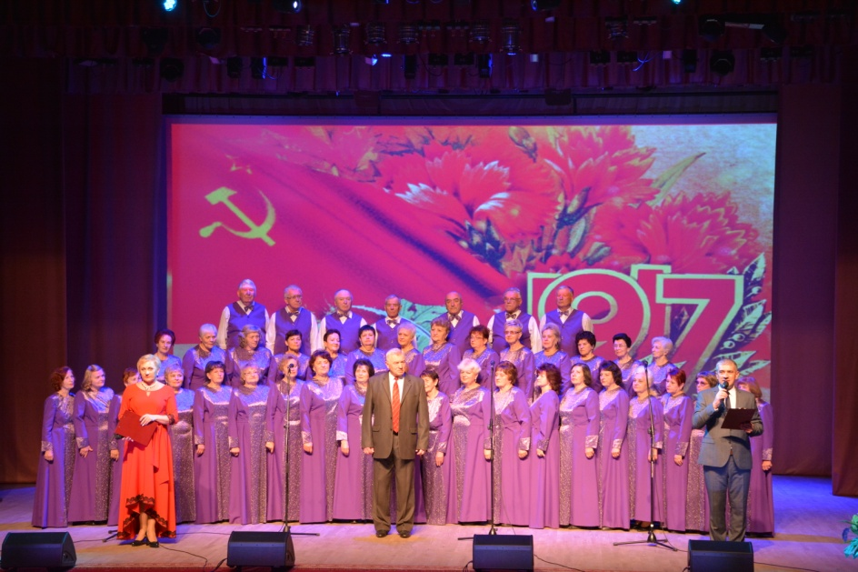
4 ноября
Торжественное мероприятие «Свет Октября никогда не угаснет!», посвященное 105-летию Октябрьской революции
(г. Слоним)

7 ноября Беларусь отметит 104 годовщину Октябрьской революции.
Все дальше и дальше отдаляемся мы от этой исторической вехи. Великий Октябрь называем событием минувшего столетия и по прошествии времени понимаем, что это был осознанный выбор поколений.
Сохранение в Беларуси 7 ноября в качестве государственного праздника – свидетельство того, что прошлое забывать нельзя. Ведь история – это сокровищница наших деяний, пример и поучение для настоящего, предостережение для будущего.
В праздничной концертной программе примут лучшие творческие коллективы и солисты Слонимщины.
Тел.: +3751562 51636, ГУК «Слонимский центр культуры и отдыха»
http://www.slonimrdk.by

4 лістапада
Урачыстае мерапрыемства, прысвечанае Дню Кастрычніцкай рэвалюцыі “Гэта нашай гісторыі радкі!” (г. Слонім)

7 лістапада Беларусь адзначыць 104 гадавіну Кастрычніцкай рэвалюцыі.
Усё далей і далей мы аддаляемся ад гэтай гістарычнай вехі. Вялікі Кастрычнік называем падзеяй мінулага стагоддзя і па сканчэнні часу разумеем, што гэта быў усвядомлены выбар пакаленняў.
Захаванне ў Беларусі 7 лістапада ў якасці дзяржаўнага свята-сведчанне таго, што мінулае забываць нельга. Бо гісторыя – гэта скарбніца нашых дзеянняў, прыклад і павучанне для сучаснага, перасцярога для будучага.
У святочнай канцэртнай праграме прымуць лепшыя творчыя калектывы і салісты Слонімшчыны.
Тэл.: +3751562 51636
http://www.slonimrdk.by

November, 4th
“This is our story line!” Solemn event dedicated to the Day of the October Revolution (Slonim)
This year Belarus will celebrate the 104-d anniversary of the October Revolution.
We are moving further and further away from this historic milestone. We call the great October an event of the last century, and as time passes, we understand that it was a conscious choice of generations.
Keeping November 7 as a state holiday in Belarus is evidence that the past cannot be forgotten. After all, history is a storehouse of our actions, an example and a lesson for the modern, a warning for the future.
In the festive concert program the best creative groups and soloists of Slonim region will take part.
Phone: +3751562 51636
http://www.slonimrdk.by

ФОТО
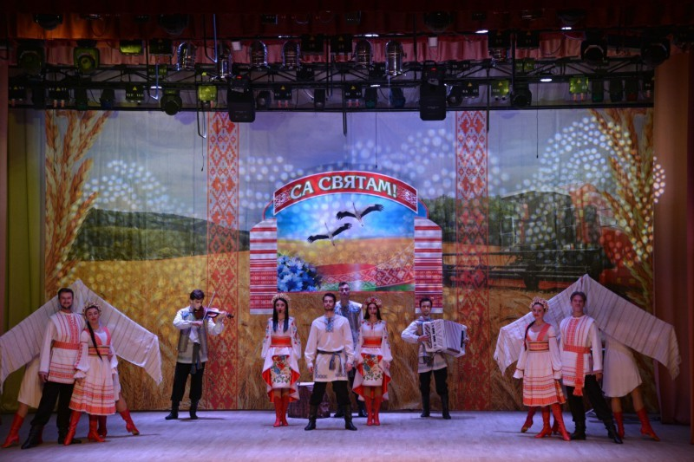
19 ноября
Праздничное мероприятие, посвящённое дню работников сельского хозяйства «Зямны паклон, падзяка і пашана!» (г.Слоним)

Этот замечательный праздник всегда был и остается одним из самых значимых в нашей стране. Он объединяет всех, кто работает на земле, на предприятиях пищевой и перерабатывающей промышленности.
Ведь уважение к нелегкому крестьянскому труду является неотъемлемой ценностью нашего народа, основой его существования и развития.
В программе:
- подведение итогов уборочной кампании 2021 г.;
- чествование передовиков жатвы;
- праздничный концерт;
- районный этап выставки-конкурса «Дары зямелькі беларускай»;
- конкурс караваев;
- конкурс на лучший дожиночный сноп;
- выставка продукции сельскохозяйственных предприятий Слонимского района.
Тел.: +3751562 51636, ГУК «Слонимский центр культуры и отдыха»
http://www.slonimrdk.by

19 лістапада
Святочнае мерапрыемства, прысвечанае дню работнікаў сельскай гаспадаркі “Зямны водар хлеба і рук залатых!” (г. Слонім)
Гэты цудоўнае свята заўсёды было і застаецца адным з самых значных у нашай краіне. Яно аб’ядноўвае ўсіх, хто працуе на зямлі, на прадпрыемствах харчовай і перапрацоўчай прамысловасці.
Павага да нялёгкага сялянскай працы з’яўляецца неад’емнай каштоўнасцю нашага народа, асновай яго існавання і развіцця.
У праграме:
- падвядзенне вынікаў уборачнай кампаніі 2021 г.;
- ушанаванне перадавікоў жніва;
- святочны канцэрт;
- раённы этап выставы-конкурсу “Дары зямелькі беларускай”;
- конкурс караваяў;
- конкурс на лепшыдажыначны сноп;
- выставапрадукцыісельскагаспадарчыхпрадпрыемстваўСлонімскагараёна.
Тэл.: +3751562 51636
http://www.slonimrdk.by

19 November
Festive event dedicated to the day of agricultural workers “Zyamnyvodar bread I hands zalatykh!”

This wonderful holiday has always been and remains one of the most significant in our country. It unites all those who work on the land, in the food and processing industry.
After all, respect for hard peasant labor is an integral value of our people, the basis of its existence and development.
In the program:
- summing up the results of the 2021 harvest campaign;
- honoring the leaders of the harvest;
- festive concert;
- regional stage of the contest-exhibition;
- loaf competition;
- competition for the best donochnyj sheaf;
- exhibition of products of agricultural enterprises of the Slonim district.
Phone: +3751562 51636
http://www.slonimrdk.by

ДЕКАБРЬ
ФОТО
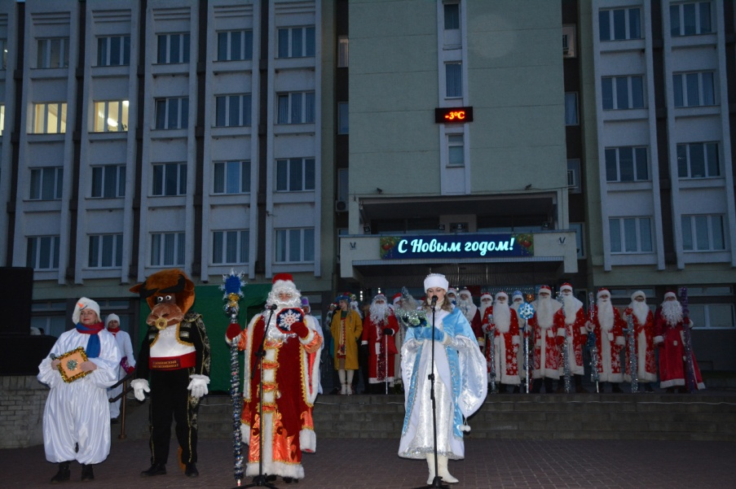
11 декабря
Праздничное включение новогодней иллюминации, шоу-программа «НАшествие Дедов Морозов-2021!» (г.Слоним)

Ежегодно, на Центральной площади города Слонима, проходит праздничное включение новогодней иллюминации. Это массовое мероприятие для детей и взрослых, с участием сказочных персонажей и главных действующих лиц новогодних праздников – Деда Мороза и Снегурочки.
В программе:
- шествие Дедов Морозов, Снегурочек, сказочных героев, главного Деда Мороза и Снегурочки, к центральной елке города;
- театрализованное представление;
- новогодний концерт;
- зажжение новогодней иллюминации и центральной ёлки.
Тел.: +3751562 51636, ГУК «Слонимский центр культуры и отдыха»
http://www.slonimrdk.by

11 снежня
Святочнае ўключэнне навагодняй ілюмінацыі, шоу-праграма “НАшэсце Дзядоў Марозаў-2021!» (г. Слонім)

Штогод, на цэнтральнай плошчы горада Слоніма, праходзіць святочнае ўключэнне навагодняй ілюмінацыі. Гэта масавае мерапрыемства для дзяцей і дарослых, з удзелам казачных персанажаў і галоўных дзеючых асоб навагодніх святаў – Дзеда Мароза і Снягуркі.
У праграме:
- шэсце Дзядоў Марозаў, Снягурак, казачных герояў, галоўнага Дзеда Мароза і Снягуркі, да цэнтральнай ёлцы горада;
- тэатралізаванае прадстаўленне;
- навагодні канцэрт;
- запальванне навагодняй ілюмінацыі і Цэнтральнай елкі.
Тэл.: +3751562 51636
http://www.slonimrdk.by

December 11
Festive inclusion of new year's illumination, show program “Invasion of Santa Claus-2021!” (Slonim)

Every year, in the Central square of the city of Slonim, there is a festive inclusion of new year's illumination. This is a mass event for children and adults, with the participation of fairy-tale characters and the main characters of the new year holidays-Santa Claus and snow Maiden.
In the program:
- procession of Santa Claus, snow Maiden, fairy-tale heroes, the main Santa Claus and snow Maiden, to the Central Christmas tree of the city;
- theatrical performance;
- new year concert;
- lighting of the new year's illumination and the Central Christmas tree.
Phone: +3751562 51636
http://www.slonimrdk.by

